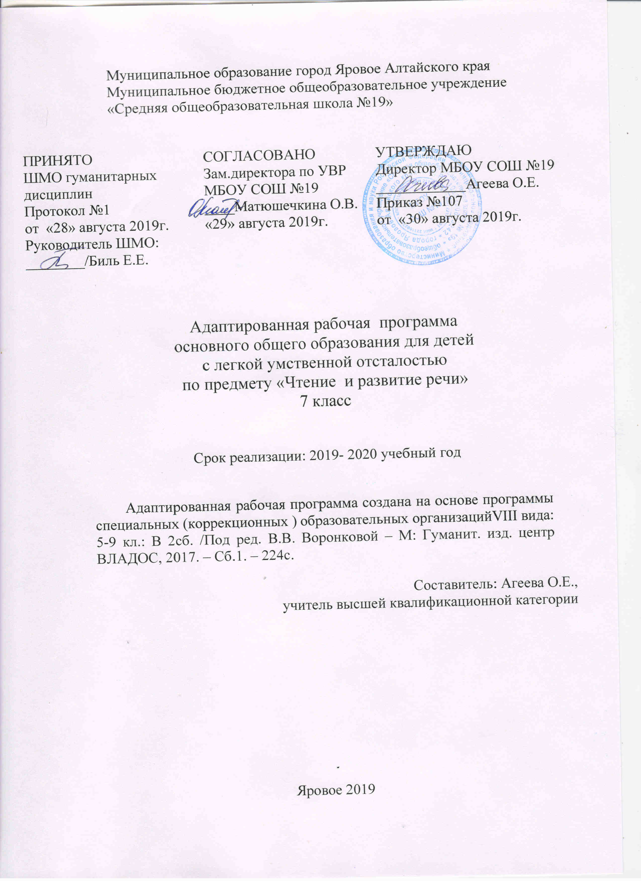
Муниципальное образование город Яровое Алтайского края
Муниципальное бюджетное общеобразовательное учреждение
«Средняя общеобразовательная школа №19»

ПРИНЯТО  ШМО гуманитарных дисциплин  Протокол №1  от «28» августа 2019г.  Руководитель ШМО:  ________/Биль Е.Е. | СОГЛАСОВАНО  Зам.директора по УВР  МБОУ СОШ №19  ____Матюшечкина О.В. «29» августа 2019г. | УТВЕРЖДАЮ  Директор МБОУ СОШ №19  ____________Агеева О.Е.  Приказ №107  от «30» августа 2019г.

Адаптированная рабочая программа
основного общего образования для детей
с легкой умственной отсталостью
по предмету «Чтение и развитие речи»
7 класс

Срок реализации: 2019- 2020 учебный год

Адаптированная рабочая программа создана на основе программы специальных (коррекционных ) образовательных организацийVIII вида: 5-9 кл.: В 2сб. /Под ред. В.В. Воронковой – М: Гуманит. изд. центр ВЛАДОС, 2017. – Сб.1. – 224с.

Составитель: Агеева О.Е.,
учитель высшей квалификационной категории

Яровое 2019
Пояснительная записка

Рабочая программа по русскому языку составлена на основании:
- Закона РФ «Об образовании» от 29.12.2012 №273-ФЗ
- Федерального государственного образовательного стандарта основного общего образования, утвержденного приказом Министерства образования и науки Российской Федерации от 17.12.2010 г. № 1897 «Об утверждении федерального государственного образовательного стандарта основного общего образования» (в ред. Приказов Минобрнауки России от 29.12.2014 г. №1644, от 31.12.2015 г. №1577)
- СанПиН 2.4.2.2821-10 "Санитарно-эпидемиологические требования к условиям и организации обучения в общеобразовательных учреждениях" (утверждены постановлением Главного государственного санитарного врача Российской Федерации от 29 декабря 2010 г. № 189, зарегистрированным в Минюсте России 3 марта 2011 г., регистрационный номер 1993).
- СанПиН 2.4.2.2. 3286-15"Санитарно-эпидемиологические требования к условиям и организации обучения и воспитания в организациях, осуществляющих образовательную деятельность по адаптированным основным общеобразовательным программам для обучающихся с ограниченными возможностями здоровья" (утверждены постановлением Главного государственного санитарного врача Российской Федерации от 10 июля 2015г. № 26.
- Приказ Минпросвещения России от 28 декабря 2018 г. № 345 «О федеральном перечне учебников, рекомендуемых к использованию при реализации имеющих государственную аккредитацию образовательных программ начального общего, основного общего, среднего общего образования».
- Основной образовательной программы основного общего образования муниципального бюджетного общеобразовательного учреждения «Средняя общеобразовательная школа №19» г.Яровое Алтайского края, принятой Управляющим советом 19.05.2016 г. протокол № 15 и утвержденной приказом №29 от 20.05.2016 г.
- Приказа МБОУ СОШ №19 от 26.08.2019 № 103 «Об утверждении Учебного плана на 2019-2020 учебный год».
- Положения о рабочей программе педагога МБОУ СОШ №19 г.Яровое Алтайского края принятое Управляющим советом 19.05.2016 г. протокол № 5 и утвержденное приказом №29 от 20.05.2016 г.
8. Программа ориентирована на учебник «Чтение. 7 класс для общеобразовательных
организаций, реализующих адаптированные основные общеобразовательные
программы/авт.-состав.Аксенова А.К. -12-е изд.- М.: Просвещение, 2019г.-287стр.

Пояснительная записка

Планирование составлено на основе программы для 5-9 классов специальных (коррекционных) образовательных организаций VIII вида: Сб.1. –М.: Гуманист. Изд. Центр ВЛАДОС, под редакцией доктора педагогических наук В.В.Воронковой, 2017. – 224 с. и ориентирована на учебник «Чтение. 7 класс для общеобразовательных организаций, реализующих адаптированные основные общеобразовательные программы/авт.-состав.Аксенова А.К. -12-е изд.- М.: Просвещение, 2019г.-287стр.

Программа составлена исходя из следующих целей и задач обученияпредмету, определяемыми ФГОС и примерными программами, а также указанным в авторской программе, и не противоречат целям и задачам реализации ООП ООО МБОУ СОШ №19:

ЦЕЛЬ: развитие речи учащихся через совершенствование техники чтения и понимание, осмысление и пересказ содержания художественных произведений.
ЗАДАЧИ: • формировать у учащихся чтение про себя, последовательно увеличивая объем читаемого текста и самостоятельность чтения;
• развивать полноценное восприятие доступных по содержанию художественных произведений;

• развивать умения не только отвечать на вопросы, но и ставить вопросы к тексту, участвовать в чтении по ролям и драматизации, добиваясь естественного общения, а также пересказывать текст полно, кратко, выборочно, от лица различных героев произведения;
• нравственно-эстетическое и гражданское воспитание школьников на основе произведений художественной литературы (их содержание позволяет учащимся осваивать навыки нравственного поведения человека в обществе);
• отрабатывать навыки правильного, беглого и выразительного чтения доступных их пониманию произведений или отрывков из произведений русских и зарубежных классиков и современных писателей;
• учить правильно и последовательно излагать свои мысли в устной форме;
• социально адаптировать обучающихся в плане общего развития и сформированности нравственных качеств. В соответствии с учебным планом на чтение и развитие речи отводится 2 часа в неделю, что составляет 68 часов в год.

Содержание рабочей программы и логика его изучения не отличается от содержания авторской программы. Рабочая программа предусматривает реализацию практической части авторской программы в полном объеме.

Планируемые результаты освоения обучающимися адаптированной основной образовательной программы
Личностные результаты освоения адаптированной образовательной программы включают индивидуально-личностные качества и социальные (жизненные) компетенции обучающегося, социально значимые ценностные установки:
-осознание себя как гражданина России; формирование чувства гордости за свою Родину, российский народ и историю России;
-формирование целостного, социально ориентированного взгляда на мир в его органичном единстве природной и социальной частей;
-формирование уважительного отношения к иному мнению, истории и культуре других народов;
-развитие адекватных представлений о собственных возможностях, о насущно необходимом жизнеобеспечении;
-овладение начальными навыками адаптации в динамично изменяющемся и развивающемся мире;
-овладение социально - бытовыми умениями, используемыми в повседневной жизни;
-владение навыками коммуникации и принятыми ритуалами социального взаимодействия;
-способность к осмыслению и дифференциации картины мира, ее временно-пространственной организации;
-способность к осмыслению социального окружения, своего места в нем, принятие соответствующих возрасту ценностей и ролей;
-принятие и освоение социальной роли обучающегося, формирование и развитие социально значимых мотивов учебной деятельности;
-развитие навыков сотрудничества со взрослыми и сверстниками в разных социальных ситуациях;
-формирование установки на безопасный, здоровый образ жизни, наличие мотивации к творческому труду, работе на результат, бережному отношению к материальным и духовным ценностям.
Предметные результаты освоения адаптированной образовательной программы включают освоенные обучающимися знания и умения, специфичные для каждой образовательной области, готовность их применения. На уроках чтения в 7 классе продолжается формирование у школьников техники чтения: правильности, беглости, выразительности на основе понимания читаемого материала. Это связано с тем, что не все учащиеся старших классов в достаточной степени владеют указанными навыками. Кроме того, изучение каждого художественного произведения вызывает у них затруднения при его чтении и понимании содержания. Ведь рекомендуемые произведения разножанровые и при работе с ними требуется большая методическая вариативность. Умственно отсталые школьники трудно воспринимают биографические данные писателей, тем более их творческий путь, представленный даже в упрощенном варианте. Биографию писателя они часто отождествляют с биографией героев читаемых произведений. В исторических произведениях учащиеся с трудом воспринимают описываемые события, не всегда понимают слова и выражения, используемые автором для передачи того или иного факта, поступка героя. На уроках чтения, кроме совершенствования техники чтения и понимания содержания художественных произведений уделяется большое внимание развитию речи учащихся и их мышлению. Школьники учатся отвечать на поставленные вопросы; полно, правильно и последовательно передавать содержание прочитанного; кратко пересказывать основные события, изложенные в произведении; называть главных и второстепенных героев, давать им характеристику, адекватно оценивать их действия и поступки; устанавливать несложные причинно- следственные связи и отношения; делать выводы, обобщения, в том числе эмоционального плана.

Содержание программы

Устное народное творчество
Сказки. «Сивка – бурка» (русская народная сказка), «Журавль и Цапля» (русская народная сказка), «Умный мужик» (русская народная сказка).
Былина. «Три поездки Ильи Муромца».
Народные песни. «Ах, кабы на цветы не морозы…». «По улице мостовой…». Пословицы. Загадки.
Из произведений русской литературы XIX века
Александр Сергеевич Пушкин. Слово о писателе. «Сказка о царе Салтане, о сыне его славном и могучем богатыре князе ГвидонеСалтановиче и о прекрасной царевне Лебеди.» Главные герои сказки. Понятие: литературная сказка . Стихотворения А.С.Пушкина «Зимний вечер», «У Лукоморья…».
Михаил Юрьевич Лермонтов. Слово о писателе. «Бородино» - поэма об историческом прошлом нашей страны, Великая Отечественная война 1812 года.
Иван Андреевич Крылов. Слово о писателе. Понятия: басня, мораль. «Кукушка и Петух», «Волк и ягненок», «Слон и Моська».
Николай Алексеевич Некрасов. Слово о поэте. «Несжатая полоса», «Генерал Топтыгин».
Лев Николаевич Толстой. Слово о писателе. «Кавказский пленник» (в сокращении). Жилин и Костылин – герои рассказа, противопоставление характеров. Дина. Дружба Жилина и Дины. Нравственные проблемы рассказа.
Антон Павлович Чехов. Слово о писателе. «Хамелеон».
Владимир Галактионович Короленко. Слово о писателе. «Дети подземелья» (в сокращении). Нравственные проблемы повести. Валек и Вася. Соня и Маруся. Глава «Кукла» - кульминация повести.
Из произведений русской литературы XX века
Максим Горький. Слово о писателе. «Детство» (отрывки из повести), «В людях» (отрывки из повести).
Михаил Васильевич Исаковский. Слово о поэте. «Детство», «Ветер», «Весна».
Константин Георгиевич Паустовский. Слово о писателе. «Последний черт».
Михаил Михайлович Зощенко. Слово о писателе. «Великие путешественники».
Константин Михайлович Симонов - Военный корреспондент. «Сын артиллериста» (отрывки).
Валентин Петрович Катаев. Слово о писателе. «Флаг».
Николай Иванович Рыленков. «Деревья», «Весна без вещуньи – кукушки», «Всѐ в тающей дымке»..
Юрий Иосифович Коваль. «Капитан Клюквин», «Картофельная собака».
Юрий Яковлевич Яковлев. «Багульник».
Радий Петрович Погодин. «Время говорит – пора».
Анатолий Георгиевич Алексин. «Двадцать девятое февраля» (отрывок из повести «Звоните и приезжайте»).
Константин Яковлевич Ваншенкин. «Мальчишка», «Снежки».
Навыки чтения
Сознательное, правильное, беглое и выразительное чтение в соответствии с нормами литературного произношения.
Предварительное чтение про себя несложного текста по содержанию и структуре.
Умение самостоятельно подготовиться к выразительному чтению проанализированного на занятии произведения или отрывка из него.

Работа с текстом
Развитие умения устанавливать смысловые связи между частями текста, выделять главную мысль каждой части и произведения в целом, оценивать поступки героев, определять их мотивы. Анализ (с помощью учителя) литературного произведения с позиции его нравственной ценности.
Подробный и краткий пересказ.
Умение различать сказку. рассказ, стихотворение, басню.
Внеклассное чтение. Самостоятельное чтение произведений для юношества. Обсуждение прочитанных книг.
Основные требования к умениям учащегося
- читать вслух правильно, выразительно доступный текст целым словом;
- отвечать на вопросы учителя;
- пересказывать близко к тексту отрывки из произведений;
- высказывать свое отношение к поступкам героев;
- выделять в тексте незнакомые слова;
- читать стихотворения наизусть;
- участвовать в уроках внеклассного чтения.

Учебно-тематический план

№ п\п | Неде  ля | Наименование разделов и тем | Кол-во  часов | Из них
 |  |  |  | Лабораторные  и практические  (тема) | Контрольные  Работы  (темы) | Экскурсии  (тема) | Примеч.
1. Введение
1 | 1-9 | Устное народное творчество | 1
2. Русские народные сказки ()
2-3 | 1-9  2-9 | Сивка-бурка. | 2
4 | 2-9 | Журавль и Цапля | 1
5 | 3-9 | Умный мужик | 1
6 | 3-9 | Былина «Три поездки Ильи Муромца | 1
7 | 4-9 | Русские народные песни. Пословицы. Загадки. | 1
3. Из произведений русской литературы XIXвека (34ч.)

8 | 4-9 | Жизнь и творчество А.С. Пушкина | 1
9-12 | 1-10  2-10 | «Сказка о царе Салтане» | 4
13 | 3-10 | А.С. Пушкин «Зимний вечер» | 1
14 | 3-10 | А.С. Пушкин «У Лукоморья» | 1
15 | 4-10 | В. Бианки «Бешеный бельчонок» | 1 |  | Вн.чт.
16 | 4-10 | Жизнь и творчество М.Ю. Лермонтова | 1
17-18 | 2-11 | М.Ю. Лермонтов «Бородино» | 2
19 | 3-11 | Жизнь и творчество И.А. Крылова | 1
20 | 3-11 | И.А. Крылов «Кукушка и Петух» | 1
21 | 4-11 | И.А. Крылов «Волк и Журавль» | 1
22 | 4-11 | И.А. Крылов «Слон и Моська» | 1
23 | 1-12 | Жизнь и творчество Н.А. Некрасова | 1
24 | 1-12 | Н.А. Некрасов «Несжатая полоса» | 1
25-26 | 2-12 | Н.А. Некрасов «Генерал Топтыгин» | 2
27 | 3-12 | Жизнь и творчество Л.Н. Толстого | 1
28 | 3-12 | Л.Н. Толстой «Кавказский пленник» часть 1 | 1
29 | 4-12 | Л.Н. Толстой «Кавказский пленник» часть 2 | 1
30 | 4-12 | Л.Н. Толстой «Кавказский пленник» часть 3 | 1
31 | 2-01 | Л.Н. Толстой «Кавказский пленник» часть 4 | 1
32 | 2-01 | Л.Н. Толстой «Кавказский пленник» часть 5 | 1
33 | 3-01 | Л.Н. Толстой «Кавказский пленник» часть 6 | 1
34 | 3-01 | Жизнь и творчество А.П. Чехова | 1
35 | 4-01 | А.П. Чехов «Хамелеон» | 1
36 | 4-01 | Жизнь и творчество В.Г. Короленко | 1
37 | 1-02 | В.Г. Короленко «Дети подземелья». Глава «Я и мой отец» | 1
38 | 1-02 | В.Г. Короленко «Дети подземелья». Глава «Я приобретаю новое знакомство» | 1
39 | 2-02 | В.Г. Короленко «Дети подземелья». Глава «Знакомство продолжается» | 1
40 | 2-02 | В.Г. Короленко «Дети подземелья». Глава «Осенью» | 1
41 | 3-02 | В.Г. Короленко «Дети подземелья». Глава «Кукла» | 1
4. Из произведений русской литературы XXвека (27ч.)

42 |  | Жизнь и творчество А.М. Горького | 1
43-44 |  | А.М. Горький «Детство» | 2
45-46 |  | А.М. Горький «В людях» | 2
47 |  | Жизнь и творчество М. Исаковского «Детство» | 1
48 |  | М. Исаковский «Ветер», «Весна» | 1
49 |  | Жизнь и творчество К.Г. Паустовского | 1
50-51 |  | К.Г. Паустовский «Последний чёрт» | 2
52 |  | Жизнь и творчество М. Зощенко | 1
53 |  | М. Зощенко «Великие путешественники»
54 |  | Жизнь и творчество К. Симонова | 1
55 |  | К. Симонов «Сын артиллериста» | 1
56-57 |  | Жизнь и творчество В. Катаева «Флаг» | 2
58 |  | Н. Рыленков «Деревья», «Весна без вещуньи кукушки» | 1
59 |  | Н. Рыленков «Всё в тающей дымке» | 1
60-61 |  | Ю.И. Коваль «Капитан Клюквин» | 2
62 |  | Ю.И. Коваль «Картофельная собака» | 1
63-64 |  | Ю.Я. Яковлев «Багульник» | 2
65 |  | Р. Погодин «Время говорит-пора» | 1
66-67 |  | А. Алексин «Двадцать девятое февраля» | 2
68 |  | К. Ваншенкин «Мальчишка», «Снежки» | 1

Учебно - методические и материально-технического обеспечение
1. Программы специальных (коррекционных) образовательных организаций VIII вида под редакцией В.В.Воронковой, Москва «ВЛАДОС» 2017г.;
2. Учебник:учебник «Чтение. 7 класс для общеобразовательных организаций, реализующих адаптированные основные общеобразовательные программы/авт.-состав.Аксенова А.К. -12-е изд.- М.: Просвещение, 2019г.-287стр.

3. https://www.saharina.ru/tests/
Компьютер
• Мультимедийный проектор
• Экран

